Консультация для родителей «Физическое развитие детей раннего возраста»

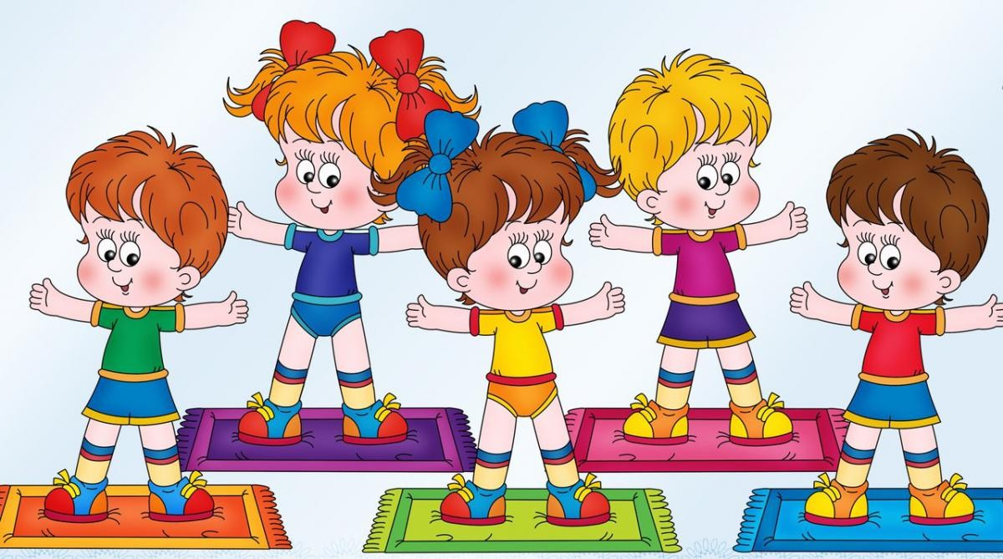
Дети раннего возраста довольно активны, они много двигаются, бегают, лазают, поднимаются по лесенкам и т. п.
Они требуют много сил и энергии на различные движения, в которых они ощущают большую потребность.
В 2-3 года малыш может целый день, без остановки ходить. Бегать, играть с мячом, подпрыгивать и т. п. Не устаёт потому, что всё время меняет характер, темп движения. Организация условий для проявления движений активности маленьких непосед остаётся один из основных Дети направлений в их развитии.реализуют естественную потребность в перемещении, в то же время движения малышей служит условием познания, приобретения нового опыта и новых впечатлений, набирает силу самостоятельность и уверенность в умении управлять своим телом. Ребёнок раннего возраста пытается экспериментировать, осваивая различные способы передвижения. Поэтому так важно создавать предметно – развивающую среду, где есть возможность двигаться много : на полу, управляя игрушками, взбираться на лесенку – стремянку, горку, упражняться в играх с различными материалами – стоя, сидя, лёжа. Пространство комнаты должно позволять и самим малышам, и вместе со взрослыми играть, прятаться.
Однако ещё можно сказать то, что двигательный опыт малышей ещё не велик, движения детей недостаточно координированы. Совместные действия в коллективе сверстников, ориентировка в пространстве затруднительны для них. Малыши ещё не владеют целым рядом двигательных навыков, поэтому часто содержание их деятельности однообразно.
Для двигательным действиям.
Однако здоровье, физическое развитие, движение не самоцель. Всё это необходимо как основа разностороннего развития малыша. Физкультура должна стимулировать ум ребёнка, развивать его речь, творческие способности, учить общению и приносить ему радость.
повышения активности и обогащения движений малыша большое значение имеет создание необходимых условий, использование различных предметов, игрушек (мячей, обручей, кубиков, скакалок) побуждающих их к различным действиям.

Подвижные игры дома для детей раннего дошкольного возраста

ЗАИНЬКА.
Эта игра коллективная. Чтобы начать игру, необходимо с помощью считалки выбрать одного из участников: он будет исполнять роль «заиньки».
Остальные играющие должны взяться за руки, образовав круг. «Заинька» встает в центр круга. Дети начинают водить хоровод вокруг «заиньки» и петь песню:
Заинька, у ворот, из ворот,
Серенький, у ворот, из ворот.
Вот так, вот так из ворот!
Заинька, войди в огород,
Серенький, войди в огород.
Вот так, вот так в огород!
Заинька, сорви цвет, сорви цвет,
Серенький, сорви цвет, сорви цвет.
Вот так, вот так сорви цвет!
Заинька, попляши, попляши,
Серенький, попляши, попляши.
Вот так, вот так, попляши!
«Заинька» в это время слушает песню и движениями изображает ее содержание.

ЗАШАГАЛИ НОЖКИ ПО ДОРОЖКЕ
Задачи. Упражнять детей самостоятельной ходьбе; учить ходить в одном направления; вызывать удовольствие от общения со взрослыми; вселять уверенность в свои возможности.
Содержание игры. Взрослый встает на расстоянии 1,5-2 м от ребенка (затем расстояние можно увеличить) и ласково манит его к себе со словами:
Зашагали наши ножки Ну-ка, веселее, топ-топ.
Прямо по дорожке, топ-топ. Это наши ножки, топ-топ,
Вот как мы умеем, топ-топ. Шагают по дорожке.

ДОЖДИК
Задачи. Обогащать двигательный опыт детей; вызывать желание играть со взрослыми; поощрять самостоятельность детей, проявление инициативы.
Содержание игры. Дети сидят на стульчиках (это домики детей), положив ладошки под щечку. Воспитатель говорит:
Дождик, дождик, Солнышко, солнышко,
Хватит тебе, дождик, лить, Посвети немножко,
Сидят дома деточки, Выйдут детки погулять,
Словно птички в клеточке. Станут бегать и играть.
Дети встают и бегают по группе, хлопают в ладошки, топают ножками, прыгают или делают пружинку, подражая взрослому и проявляя свою самостоятельность. На слова воспитателя «Опять пошел дождь» дети бегут в домики.
ПРОЛЕЗЬ В ОБРУЧ
Задачи. Развивать умение лазать, ловкость; вызывать чувство радости от общения со взрослыми.
Содержание игры-упражнения. Взрослый держит обруч вертикально и предлагает ребенку пролезть в него: «Мышка пролезла в норку». Взрослый поощряет ребенка: «Вот какая мышка ловкая!», предлагает повторить действия.

ВЕЛИКАН
Задачи. Способствовать развитию мышц спины; вызывать удовольствие от общения со взрослыми.
Содержание игры. Взрослый берет какой-либо предмет, например мишку, мячик и т. п. Держа его на расстоянии чуть выше вытянутой руки ребенка, предлагает малышу достать игрушку: «Покажи, Вовочка, какой ты большой!» Ребенок поднимается на носочки и дотягивается до предмета: «Вот какой большой Вовочка!»

ПТИЧКА
Задачи. Побуждать к подражанию птицам; совершенствовать ускоренную ходьбу; вызывать радость от общения со взрослыми.
Содержание игры. Дети изображают птичек, сидя на корточках. Взрослый поет:
Села птичка на окошко. Посиди, не улетай,
Посиди у нас немножко, Улетела птичка – ай!
После последних слов дети-птички улетают, помахивая крылышками-руками.

ПЕРЕДАЙ МЯЧ
Задачи. Учить передавать мяч двумя руками и принимать его; развивать внимание; поддерживать самостоятельность в действиях.
Содержание игры. Дети встают в круг и по сигналу взрослого передают мяч соседу, называя его имя. Когда дети овладеют движением, можно регулировать темп словами: «Миша, быстро передай мяч Вове» и т.д.

МЕДВЕДЬ И ДЕТИ
Задачи. Учить бегать в одном направлении, действовать в соответствии со словами взрослого; вызывать удовольствие от совместных действий; поощрять самостоятельность детей.
Содержание игры. Роль медведя исполняет помощник воспитателя или ребенок старшей группы. Дети размещаются на одном конце групповой комнаты или участка. Воспитатель произносит слова:
Мишка по лесу гулял, Долго, долго он искал,
Мишка деточек искал, Сел на травку, задремал.
Медведь ходит по группе и делает вид, что ищет детей. Затем он садится на противоположном конце комнаты на стул и дремлет.
Стали деточки плясать, Мишка, Мишка, вставай,
Стали ножками стучать. Наших деток догоняй.
Под эти слова дети бегают по комнате, топают ножками, выполняют движения по своему желанию. Взрослый поощряет их.

ПОЕЗД
Задачи. Учить двигаться в определенном направлении, согласовывать действия с другими детьми; вселять чувство уверенности в свои возможности; побуждать к самостоятельным действиям.
Содержание игры. Взрослый предлагает нескольким детям встать друг за другом. Дети выполняют роль вагончиков, а взрослый – паровоза. Паровоз дает гудок, и поезд начинает движение: вначале медленно, а затем все быстрее и быстрее. Дети двигают руками в такт словам «чу-чу-чу».
Варианты игры
1. Роль паровоза выполняет ребенок.
2. Детям предлагают выйти на остановку, где они играют, собирают цветы и т.п.
3. Игра может проводиться под пение следующей песенки:
Вот поезд наш едет, Ребят он повез
Колеса стучат, Далеко-далеко.
А в поезде этом Но вот остановка,
Ребята сидят. Кто хочет слезать?
Чу-чу-чу, чу-чу-чу! Вставайте, ребята,
Бежит паровоз далеко-далеко. Пойдемте гулять!
После этих слов дети разбегаются по группе или участку. По сигналу взрослого они встают друг за другом, изображая вагончики.

КОЛОКОЛЬЧИК
Задачи. Учить ориентироваться в пространстве; развивать умение бегать в разных направлениях; вызывать чувство радости от совместных действий.
Содержание игры. Взрослый привлекает внимание детей звучанием колокольчика, показывает его детям, звенит им и быстро прячет за спину (повторяет это несколько раз). Дети могут приговаривать: «Динь-динь». Затем взрослый бежит в противоположную сторону, звеня колокольчиком и напевая: «Я бегу, бегу, бегу, в колокольчик я звеню». Добежав до противоположной стороны комнаты, взрослый быстро поворачивается, садится на корточки, прячет колокольчик позади себя, широко разводит руки в стороны и говорит: «Все сюда ко мне бегите, колокольчик мой найдите».
Ребенок, прибежавший раньше других и нашедший колокольчик, звонит и отдает его взрослому. Игра повторяется. Взрослый дает возможность всем позвонить в колокольчик.

ПО РОВНЕНЬКОЙ ДОРОЖКЕ
Задачи. Упражнять детей в ходьбе по ограниченной поверхности; развивать равновесие; укреплять стопу; учить действовать ритмично, согласуя действия с ритмом стихотворения; поощрять самостоятельность, поддерживать уверенность в своих действиях.
Материал. Дорожки разной длины (1 – 2,5м) и ширины (15 – 30 – 60см); мягкая, твердая, извилистая дорожка длиной 2м, шириной 30 – 40см.
Содержание игры. Взрослый произносит текст, а дети выполняют движения в соответствии с текстом:
1. По ровненькой дорожке, (Идут по дорожке.)
По ровненькой дорожке
Шагают наши ножки,
Раз-два, раз-два.
2. По камешкам, по камешкам, (Прыгают.)
По камешкам, по камешкам,
Раз-два, раз-два.
3. По ровненькой дорожке,
По ровненькой дорожке.
Устали наши ножки,
Устали наши ножки.
Вот наш дом, (Останавливаются.)
В нем мы живем.

Вариант игры. Вместо ровной дорожки можно взять извилистую, короткую, длинную, узкую, широкую, мягкую, твердую дорожку. Тогда в соответствии с качеством дорожки меняется текст, например: «По мягкой дорожке шагают наши ножки…» и т.д.
ПРЯТКИ
Задачи. Учить самостоятельно ориентироваться в пространстве; развивать и поддерживать интерес к общению со взрослыми; совершенствовать ходьбу.
Варианты игры.
1. Взрослый прячется от ребенка и кричит: «Ау, ау!» Ребенок находит его (для детей 1 года 6 месяцев – 2 лет).
2. Взрослый прячется от ребенка и звонит в колокольчик. Ребенок по звонку находит его (для детей 1 года 6 месяцев – 2 лет).
3. Ребенок прячется, а взрослый ищет его и поет песенку:
Я по комнате хожу, Ну куда же мне идти?
Машу я не нахожу. Где мне Машеньку найти?
После этих слов ребенок кричит: «Ау, ау!» Взрослый находит его (для детей 2 лет 6 месяцев – 3 лет).

КАТИТСЯ КОЛОБОК
Задачи. Развить крупные мышцы туловища; разгружать позвоночник; вызывать чувство удовольствия от выполняемых движений.
Содержание игры. Дети изображают колобков: они ложатся на ковер, выпрямляют ноги, руки и катятся сначала в одну сторону, затем в другую. Вначале взрослый помогает ребенку, как бы переворачивая его, приговаривая: «Вот и покатился колобок. Катится, катится, не догнать его».

ПОПАДИ В ОБРУЧ
Задачи. Учить бросать в цель, выдерживать направление броска; вызывать удовольствие от выполненного движения.
Содержание игры. Взрослый размещает обруч на расстоянии 1 -1,5м в зависимости от возраста и возможностей ребенка. Детям предлагается бросить мяч в обруч, затем добежать до мяча, взять его и опять бросить.

Почему дети любят играть в прятки
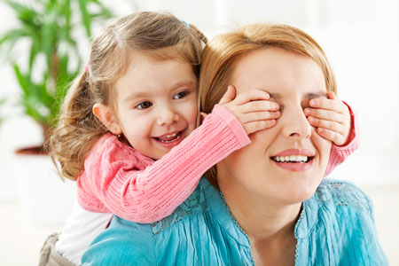
Часто можно услышать, что в основе этой игры — стремление к поиску, тренировка к достижению цели во взрослой жизни, древний инстинкт охотников. Возможно, в этом есть часть ответа на вопрос.
Но я предлагаю взглянуть на эту забаву с другой точки зрения. С позиции не того, кто ищет, а того, кто прячется.
Разве прячась ребёнок мечтает на самом деле о том, чтобы остаться незамеченным? Разве, выискивая самые укромные места в доме, в квартире или во дворе, он на самом деле хочет, чтобы его никогда не нашли, а не найдя — забыли? Нет, конечно!
Дети прячутся потому, что очень хотят быть найденными. Особенно если затеяна игра с мамой или с папой. В этом проявляется их неистребимое стремление к близости и контакту. Их манит немножко подразнить своё чувство защищенности, устроить ему испытание, пощекотать нервишки. От чего удовольствие, когда твое укрытие разгадано, когда тебя вытаскивают из твоего секретного логова на свет крепкие родительские руки, только многократно возрастает.
Дети хохочут и готовы повторить этот опыт снова и снова. Чтобы снова и снова почувствовать, как ты нужен, как ты важен, как тебя ищут и не остановятся, пока не найдут. До победного конца, наперекор всем препятствиям!

